Математическое моделирование емкостного ВЧ разряда, помещённого во внешнее магнитное поле с преимущественной радиальной компонентой
И.И. Задириев, К.В. Вавилин, М.А. Гоморев, Е.А. Кралькина, В.Б. Павлов, В.П. Тараканов*
Физический факультет МГУ, ekralkina@mail.ru
*ИВТ РАН, karat@tarak.msk.su
В работе представлены результаты математического моделирования с помощью PIC метода [1] емкостного ВЧ разряда, зажигаемого в разрядном промежутке, близком по своей геометрии к каналу Холловского плазменного двигателя (см. рис. 1). ВЧ напряжение прикладывалось к двум электродам. Один из них находился в области расположения катода, а второй – в области расположения анода Холловского двигателя. В расчетах второй электрод был отделен от плазмы слоем диэлектрика. Магнитное поле в канале имело преимущественно радиальное направление.
При проведении расчетов предполагалось, что плазма состоит из нейтральных атомов ксенона, электронов и однократных ионов. Учитывалось, что при столкновении ионов со стенками канала и диэлектриком, отделяющим второй электрод от плазмы, в акте ион-электронной эмиссии с вероятностью 0.3 рождается электрон. Концентрация атомов ксенона полагалась равной 1014 см⁻³.
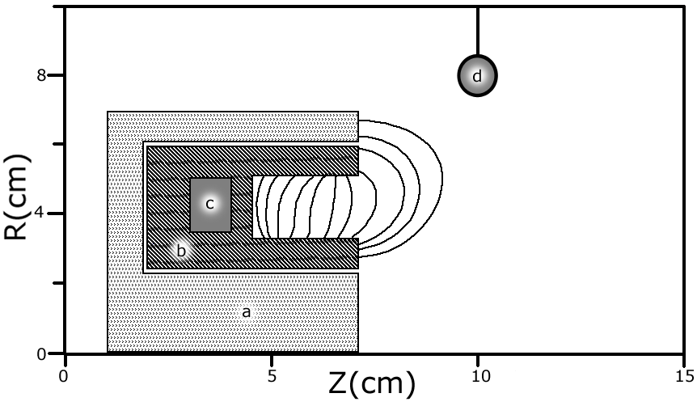
Рис. 1. Геометрия моделируемой области и силовые линии магнитного поля. a – металл, b – диэлектрик (стенки разрядного канала),
c – активный электрод, d – заземлённый электрод
Расчеты показали, что вблизи диэлектрика, отделяющего второй электрод от плазмы и вблизи среза канала возникают скачки потенциала (см. рис. 2). Появление продольного электрического поля и наличие радального магнитного поля приводят к возникновению азимутального дрейфа электронов. Это, в свою очередь приводит к формированию в канале плазмы с плотностью, превышающей 10¹¹ см⁻³. Кроме того, электрическое поле, возникающее вблизи среза канала, приводит к ускорению ионов и образованию струи на выходе из источника плазмы.
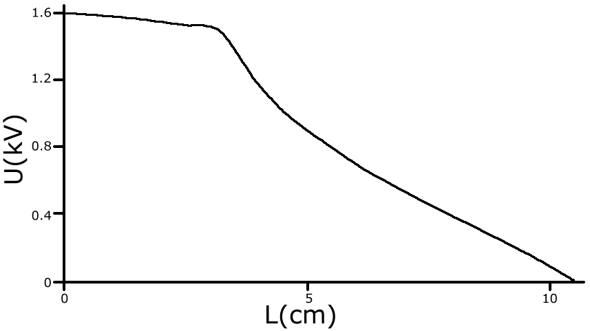
Рис. 2. Распределение потенциала вдоль канала.

Литература.
- Tarakanov V.P., User's Manual for Code KARAT, BRA, Inc., V.A., USA, (1992) 139.

